Representações de recursos

Um recurso é qualquer exposta na web: entidade do sistema

Um recurso para ser alcançado precisa ser identificado por uma URI

Precisamos de uma URL para requisitar usando o protocolo HTTP

**Representações de recursos** é um cód que descreve o estado atual do recurso

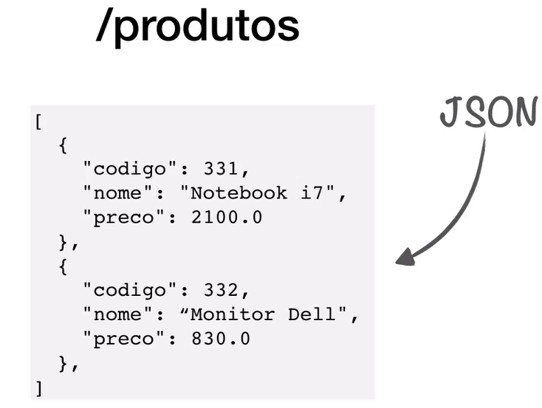

Tipos de representações para um recurso, podendo ser visualizado de diferentes formas

